**КПІ ім. Ігоря Сікорського**

**Факультет інформатики та обчислювальної техніки**

**Кафедра інформатики та програмної інженерії**

**Звіт до комп‘ютерного практикуму з курсу**

**“Основи програмування ”**

Прийняв Виконала

доцент кафедри ІПІ Студентка групи ІП-21

Лісовиченко О.І. Скрипець О.О.

“17” грудня 2022 р.

**Київ 2022**

**Комп’ютерний практикум №5**

***Тема****: Покажчики і масиви. Робота з масивами.*

**5**

**Завдання:**

Написати програму для впорядкування масиву рядків, використовуючи покажчики.

***Текст програми***

#include <stdio.h>  
#include <conio.h>  
#include <string.h>  
  
char input_check(int *, char[]);  
  
int main() {  
 int exit;  
 char validation;  
 char order;  
  
 do{  
 int amount_rows, row_length;  
  
 input_check(&amount_rows, "amount of rows");  
 input_check (&row_length, "row length");  
  
 char array[amount_rows][row_length +1];  
  
 for(int i=0; i < amount_rows; i++){  
 printf("\n <--%d-->", i +1 );  
  
 char elements[row_length + 1];  
  
 while (scanf("%s%c", &elements, &validation) !=2 || validation !='\n' || elements[row_length] != '\0') {  
 printf("invalid input\n");  
 printf("\n <--%d-->", i + 1);  
 }  
  
 for(int j=0; j < row_length + 1; j++){  
 array[i][j]=elements[j];  
 }  
 }  
  
 char *result[amount_rows];  
  
 for(int i=0; i < amount_rows; i++){  
 result[i]=array[i];  
 }  
  
 for(int i=0; i < amount_rows - 1; i++){  
 for(int j= i+1; j < amount_rows; j++){  
 if(strcmp(result[i], result[j]) > 0){  
 char *temp= result[i];  
 result[i] = result[j];  
 result[j] = temp;  
 }  
 }  
 }  
  
 printf("In what order do you want to sort the array? [decreasing or increasing][press d/i]");  
 scanf("%c", &order) ;  
 if(order == 'd' || order == 'D'){  
 printf("\n\n");  
 for(int i = amount_rows-1; i > -1; i--){  
 printf("-->%s\n", result[i]);  
 }  
 } else if(order == 'i' || order == 'I'){  
 printf("\n\n");  
 for(int i = 0; i < amount_rows; i++){  
 printf("-->%s\n", result[i]);  
 }  
 }  
  
 printf("\nPress n or N if you don't want to continue\n");  
  
 exit = getch();  
 }while(exit != 78 && exit != 110);  
  
 return 0;  
}  
  
  
char input_check(int *var, char var_name[]) {  
  
 char validation;  
  
 printf("Enter %s:", var_name);  
 while (scanf("%d%c", &*var, &validation) != 2 || validation != '\n' || *var < 1 || *var > 32767) {  
 printf("invalid input\n\n");  
 fflush(stdin);  
 printf("Enter %s:", var_name);  
 }  
}

***Введені та одержані результати:***

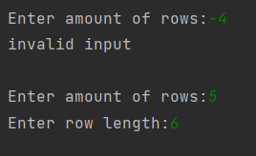 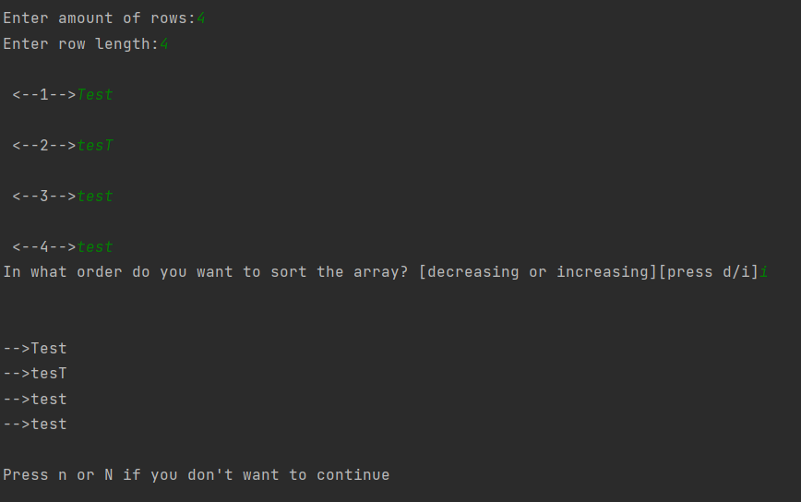

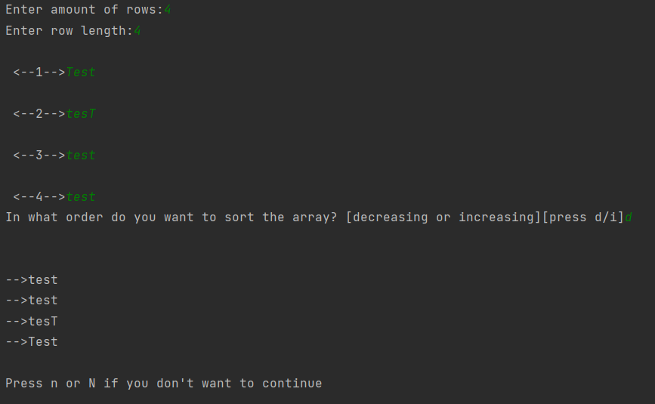

***Висновки:*** Теоретичні розрахунки відповідають отриманим. Програми працюють

коректно та вирішують поставлені завдання.